學校名稱：桃園市新明國民中學
項次13：「建立家長附載學生安全乘坐汽機車正確觀念成果」
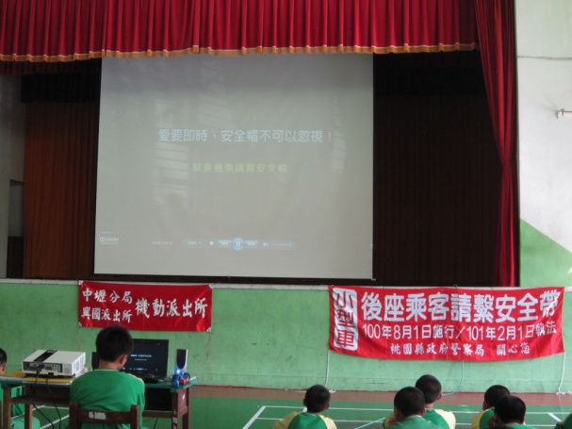
說明：「認識安全帽、安全帶及安全座椅防護功能」教學影片 | 說明：
說明： | 說明：

